7 класс
ЗАДАНИЕ № 3
Районного ресурсного центра

1. Продукты, которые использовали для улучшения качества приготавливаемых блюд, их калорийности и внешнего вида:
а) приварки; б) присмаки; в) волога; г) закрасы.

2. К кисло-молочным продуктам относят:
а) кефир, простокваша, сметана, сливочное масло;
б) ряженка, ацидофилин, йогурт, творог;
в) творог, сыр, кефир, восстановленное молоко;
г) сметана, ацидофилин, ряженка, сливки;
д) простокваша, сыр, топленое молоко, кефир.

3. Льняная ткань для столового белья с блестящим выпуклым узором называется:
а) камвольная; б) тонкосуконная; в) камчатная;
г) грубосуконная; д) чистольная.

4. Какая температура нагрева воды необходима для заваривания черного чая:
а) 100⸰С; б) 30⸰С; в) не имеет значения.

5. С помощью какого регулятора швейной машины устанавливают необходимую величину отклонения иглы при выполнении строчки зиг-заг:
а) регулятора длины стежка; б) регулятора натяжения верхней нитки;
в) регулятора натяжения нижней нитки; г) регулятора ширины строчки;
д) регулятора переключения строчек.
6. К операциям заключительной отделки ткани относят:
а) отбеливание, устранение перекосов, аппретирование, каландрирование;
б) крашение, придание стандартной ширины, аппретирование;
в) печатание, устранение перекосов, каландрирование, аппретирование;
г) отбеливание, устранение перекосов, придание стандартной ширины;
д) придание стандартной ширины, устранение перекосов, аппретирование,
каландрирование.

7. Иглы с закруглённым концом используют для шитья:
а) различных материалов;
б) трикотажных и растяжимых материалов;
в) кожи и материалов с плёночным покрытием;
г) для выполнения декоративных строчек;
д) хлопчатобумажных и льняных тканей.

8. Условные обозначения какой группы соединительных машинных швов представлены в таблице:

 |  | 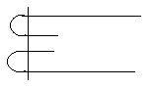
а) настрочные;
б) вподгибку;
в) накладные;
г) окантовочные;
д) стачные.

9. Температура воды при стирке изделий из натуральной шерсти и шелка не должна превышать:
а) 30 градусов; б) 35 градусов; в) 40 градусов;
г) 45 градусов; д) 50 градусов.

10.Коверлок – это швейная машина для:
а) обрезки и обработки швейных изделий;
б) выполнения сложных видов строчек, а также могут вышивать;
в) работы с трикотажными полотнами.

11. Холостой ход в швейной машине устанавливают поворотом:
а) махового колеса; б) оси моталки;
в) фрикционного винта; г) нитепритягивателя;
д) нитенаправителя.

12. К соединительным швам относят:
а) стачной в разутюжку, шов в подгибку с открытым срезом;
б) настрочной с открытыми срезами, в подгибку с закрытым срезом;
в) стачной в заутюжку, окантовочный;
г) накладной с открытыми срезами, обтачной;
д) накладной с закрытым срезом, настрочной с открытыми срезами.

13. К основным элементам технического моделирования скатерти относятся:
а) изменение ширины и длины скатерти, изменение формы скатерти;
б) определение вида отделки, изменение формы скатерти;
в) определение размера скатерти, определение вида отделки;
г) выполнение эскиза скатерти, изменение формы скатерти;
д) определение размера скатерти, изменение формы скатерти.
14. Символ по уходу за одеждой  обозначает:
а) сушка в растянутом виде;
б) горизонтальная сушка;
в) вертикальная сушка;
г) сушка в разложенном виде;
д) сушка в барабане стиральной машины.

15.На товарном ярлыке платья для девочки указаны цифры 150-72. Что они обозначают:
а) рост 150, От 72, размер изделия 36-й;
б) рост 150, Ог 72, размер изделия 36-й;
в) рост 150, Об 72, размер изделия 36-й;
г) рост 150, Ог 36, размер изделия 36-й;
д) рост 150, Ог 72, размер изделия 72-й.

16. Производные какого ткацкого переплетения представлены на фото:
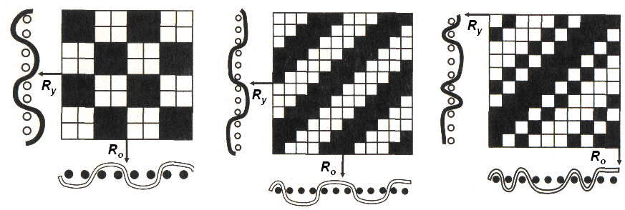 | 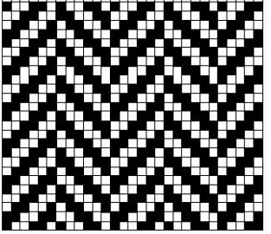 | 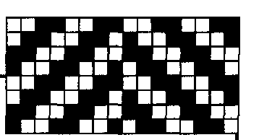 | 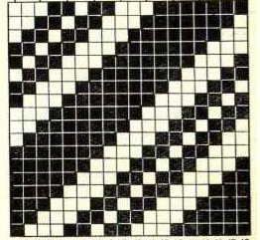

Ответ запишите:______________________________________________________

17. Установите соответствия:
1 | специи | а | свежие, сушеные или как-либо иначе обработанные части растения, отличающиеся характерным вкусом и ароматом. Используют как добавки к различной пище;
2 | пряности | б | соль, сахар;
3 | приправы | в | обработанные соответствующим образом чсти растения, которые используют в кулинарии только в сухом виде;
4 | вкусовые продукты | г | уксус, горчица, хрен.

18. Рассчитайте плотность вязания на спицах по горизонтали: образец шириной 15,5 см вмещает 62 петли без кромочных.
Расчет запишите: ____________________________________________________

19. Способ крепления шторы на карниз – кулиска. При таком способе верхний срез шторы обрабатывают широким швом вподгибку с закрытым срезом. Определите величину подгибки, если окружность карниза составляет 12 см.
Расчет запишите:_____________________________________________________

_____________________________________________________________________
_____________________________________________________________________
_____________________________________________________________________

20. Назовите краевые швы, применяемые для обработки краёв деталей или срезов. Заполните таблицу:
швы вподгибку | обтачные швы | окантовочные швы

Решите задачи творческого содержания
Задание 2.
1. Столовый сет, изготовленный из льняной ткани, состоит из нескольких соединённых между собой деталей. Предложите не менее 3-х соединительных швов, которые можно использовать для выполнения данной работы. Зарисуйте условные обозначения предложенных швов.

1._______________ 2. ________________ 3.______________________

2. Рассчитайте количество ткани для комплекта столового белья, состоящего из 6 салфеток размером 40*40 см в готовом виде и скатерти для стола размером 90*120 см. Ширина ткани 1.50 м.Способ обработки срезов – шов в подгибку с закрытым срезом, ширина припуска на шов 4 см.
Расчет запишите:____________________________________________________
___________________________________________________________________
___________________________________________________________________
___________________________________________________________________

3. Вы собираетесь выполнить раскрой домашнего передника с грудкой из хлопчатобумажнойткани.
Запишите последовательность подготовки ткани к раскрою:
_____________________________________________________________________
______________________________________________________________________
____________________________________________________________________

4.Определите ткацкие переплетения по их изображениям.
Заполните правую сторону таблицы:
изображение ткацкого переплетения | название ткацкого переплетения, при изготовлении каких тканей используют
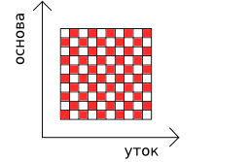
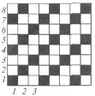
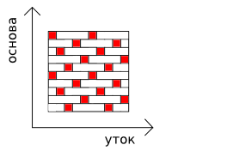

5. Разработайте схему вязания крючком по предложенной фотографии:
